1.2 Vragen

1. Je meet de temperatuur met een _____________________

Op dit instrument is de temperatuur aangegeven in de eenheid_________________________

2. Welke temperaturen zijn volgens de badthermometer
hieronder geschikt voor een babybadje?
Arceer de goede antwoorden.

Te koud: onder 26 ⁰C

Ideaal: 26 ⁰C – 38 ⁰C

Te heet: boven 38 ⁰C
Te warm
>38
Te koud
<26

goed
26-38

30 ⁰C 31 ⁰C 32 ⁰C 33 ⁰C 34 ⁰C 35 ⁰C

36 ⁰C 37 ⁰C 38 ⁰C 39 ⁰C 40 ⁰C 41 ⁰C

1.3 Vragen

3. De thermometer van een vulkanoloog
moet een meetbereik hebben tot:
- 100˚C
- 500˚C
- 1500˚C
- 50000˚C

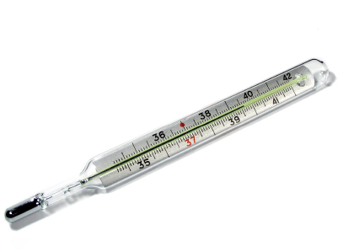
4. Welke temperatuur geeft de koortsthermometer hieronder aan?
………………..˚C

5. Wat is het meetbereik van de koortsthermometer?
Het meetbereik loopt van…………˚C tot…………..˚C

1.4 Vragen

6. Arceer het juiste antwoord.

A Een vloeistof die warmer wordt zet uit krimpt

B Een vloeistof die afkoelt zet uit krimpt

1.5 Vraag

7. Hieronder zie je drie vakjes met een lijntje ertussen.
Maak van de lijnen een pijl.
Laat de pijl zo wijzen dat de volgorde klopt.

Aangegeven temperatuur in afleesvenster verandert

Stroom in sensor verandert

Temperatuur verandert

1.6 Vragen

8. Met de vloeistofthermometer hieronder kun je temperaturen meten

Van__________⁰C tot _________⁰C.

Met de oventhermometer hieronder kun je temperaturen meten

Van________ __⁰C tot _________⁰C.

9. Welke temperatuur geeft de vloeistofthermometer aan?____________

Welke temperatuur geeft de oventhermometer aan?______________

10. Wat hoort bij een Digitale thermometer en wat bij een Vloeistofthermometer?
Zet in de tweede kolom een D of een V.

kleine electrische stroom
glazen stijgbuis
alcohol
sensor
reservoir
afleesvenster

11. Welke temperatuur geven de onderstaande thermometers aan?
Zet je antwoord onder elke thermometer.

12. Geef met een pijl in de bovenstaande thermometers
de volgende temperaturen aan:
De temperaturen passen vaak in meer dan één thermometer.

8 ⁰C 44 ⁰C 18 ⁰C 97 ⁰C

43 ⁰C 21 ⁰C

13. Teken in de figuur hiernaast
een schaalverdeling van 10 ⁰C tot 40 ⁰C

- Neem voor 1 ⁰C een afstand van 1 mm.
- Zet grote strepen in stappen van 10 ⁰C
- Zet kleine strepen in stappen van 5 ⁰C
- De lijn die je ziet geeft 10 ⁰C aan.

10°C

14. Streep de woorden hieronder weg uit de puzzel.

AFLEESVENSTER CELSIUS VLOEISTOF
DIGITAAL MEETBEREIK WARM
RESERVOIR SCHAALVERDELING THERMOMETER
STIJGBUIS TEMPERATUUR UITZETTEN

D | S | U | I | S | L | E | C | E | T | E | M | P | E | D
N | E | T | T | E | Z | T | I | U | R | A | T | U | U | I
S | C | H | A | A | L | V | E | R | D | E | L | I | N | G
V | L | O | E | I | S | T | O | F | R | M | E | E | T | I
J | K | I | E | R | E | B | T | E | E | M | E | M | E | T
W | A | R | M | S | I | U | B | G | J | I | T | S | T | A
E | E | N | R | U | U | T | A | R | E | P | M | E | T | A
T | H | R | E | T | E | M | O | M | R | E | H | T | E | L
R | E | T | S | N | E | V | S | E | E | L | F | A | R | M
R | I | O | V | R | E | S | E | R | O | M | E | T | E | R

Welke zin blijft er over?

1.8 Test jezelf

1. Arceer de onderdelen die horen bij een vloeistofthermometer.

schaalverdeling
afleesvenster
sensor

elektrische stroom
stijgbuis
reservoir

2. Geef van de volgende beweringen aan of ze goed of fout zijn.
Arceer het goede antwoord.

a De temperatuur meet je in graden Celsius goed fout

b Met een koortsthermometer kun je
de temperatuur van sneeuw meten. goed fout

c De smalle buis van een thermometer
heet reservoir. goed fout

d Als de vloeistof warmer wordt,
stijgt de vloeistof in de buis. goed fout

e Een digitale thermometer werkt met een sensor. goed fout

f De thermometer in de figuur hieronder
wijst – 3 ⁰C goed fout

3. Nora zet een ketel water op om thee te zetten.
Als het water kookt, wil ze de temperatuur van het water meten.
Welk meetbereik moet de thermometer hebben?

- Van – 10 ⁰C tot 110 ⁰C

- Van 0 ⁰C tot 90 ⁰C

- Van 32⁰C tot 43 ⁰C

- Van 0 ⁰C tot 10 ⁰C

4. Geef op de thermometer hieronder de volgende temperaturen aan.

17 ⁰C - 18 ⁰C 12⁰C -7 ⁰C -2⁰C 6⁰C

Zet steeds het getal rechts van de stijgbuis.

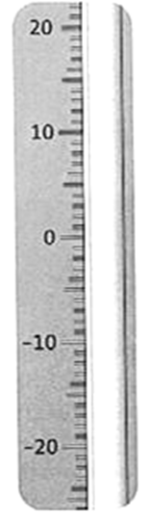

5. Welke thermometer heeft het grootste meetbereik?

- Koortsthermometer
- Buitenthermometer
- Badthermometer
- Oventhermometer

2.1 Vragen

1. Geef van de volgende beweringen aan of ze goed of fout zijn.

Bewering | goed | fout
In een warmtebron wordt warmte gemaakt
Een warmtebron is een apparaat dat warmte doorgeeft
Brandstoffen bevatten elektrische energie

2. Waar is cv de afkorting van?___________________

3. Vul in: Brandstoffen bevatten _________________energie.

2.2 Vragen

1. In de vakken staan verschillende brandstoffen.
Kleur de vakken met brandstof afkomstig van fossiele brandstoffen.

hout
steenkool
stookolie
benzine

brood
biogas
papier
aardgas

2. Waaruit bestaat biogas?

3. Noem 4 brandstoffen die je bij de benzinepomp kunt kopen.

1.__________________ 2._________________________

3.__________________ 4._________________________

2.3 Vragen

7. In de tekening zie je een houtvuur.
Zet de nummers van de volgende woorden in
het juiste vak in de tekening.

1 waterdamp, 2 koolstofdioxide, 3 zuurstof, 4 brandstof

8. Welke 4 stoffen kunnen bij verbranding ontstaan?

1.__________________________________

2.__________________________________

3.__________________________________

4.__________________________________

9. Verbind de woorden met de juiste vlam in de foto.

voldoende zuurstof onvolledige verbranding

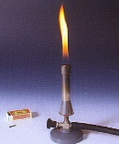
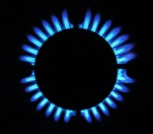
goede verbranding heetste vlam

onvoldoende zuurstof roet

koolstofmono- oxide koolstofdioxide

2.4 Vragen

11. Bedenk 2 manieren om het energieverbruik
voor verwarming van een huis te beperken.

a._______________________________________

b._______________________________________

12. Schoon of niet schoon? Zet een kruisje in het juiste vak.
Vorm van energie | schoon | niet schoon
Energie van een zonnepaneel
Energie uit steenkool
Energie uit steenkool
Energie uit eb en vloed
Energie uit een waterval
Energie uit benzine

13. Maak de puzzel.

1. een verbrandingsgas
2. een fossiele brandstof
3. nodig voor verbranding
4. zet chemische energie om in warmte
5. bevindt zich in een gele vlam
6. kleur van een vlam bij gebrek aan zuurstof
5
4
3
2
11111

6

Welk woord ontstaat er in de kolom met de blauwe lijnen?

___________________________________________

2.6 Test jezelf

1. Zet de volgende woorden op de juiste plaats.
geel – gasfornuis – cv – strijkijzer – energie – temperatuur
aardolie – open haard

De afkorting voor centrale verwarming is_______________________

In huis willen wij graag een behaaglijke________________________

Een fossiele brandstof waar men ook benzine van maakt is__________

Een warmtebron om op te koken is een____________________

Warmte is een soort___________________________

De kleur van een vlam is bij onvolledige verbranding________________

Omzetten van chemische energie in warmte gebeurt in een___________

Omzetten van elektrische energie in warmte gebeurt in een___________

2. Lees het krantenartikel.

Koolmonoxidevergiftiging
Nieuwendijk Amsterdam.

21 maart 2005
Zondagavond 20 maart, rond 18.15 uur,
liep een man lichte koolmonoxidevergiftiging op
in een horecagelegenheid aan de Nieuwendijk
in Amsterdam.
De oorzaak bleek een slecht functionerende kachel
in de kelder van het pand te zijn.
Het reukloze koolmonoxidegas was inmiddels
het hele pand doorgetrokken en na enkele klachten
van klanten besloot de bedrijfsleider het pand te ontruimen.

Zet een kruisje voor het goede woord.

a. Welke eigenschap van koolstofmono-oxide wordt
in het krantenartikel genoemd?

kleurloos reukloos giftig

b. Koolstofmono-oxide is een

vloeistof brandstof gas

c. Welke kleur vlam had de kachel waarschijnlijk?

blauw geel kleurloos

3. Waar of niet waar?
Zet kruisjes in de juiste kolom.

uitspraak | waar | niet waar
Fossiele brandstoffen raken nooit op.
Fossiele brandstoffen geven geen verbrandingsgassen
Aardgas is schone energie.
Schone energie raakt nooit op.
Zonne-energie veroorzaakt het broeikaseffect.
Door zure regen stijgt het water in de rivieren.
Schone energie geeft geen verbrandingsgassen.
Zonnepanelen gebruiken schone energie.
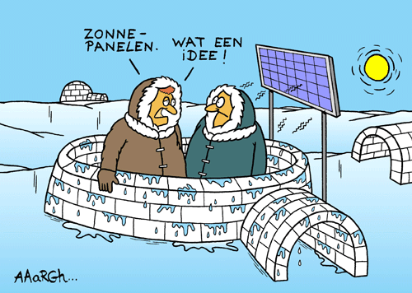

3.1 Vragen

1. Het vermogen van het broodrooster is:____________W.

2. Juist of onjuist?
Arceer de balk met groen als het juist is
en rood als het onjuist is.

Als een lamp van 11 watt en een lamp van 60 watt even lang branden, dan gebruiken ze evenveel energie
Als twee precies dezelfde elektrische apparaten even lang aan staan, dan gebruiken ze evenveel energie.
Als een elektrisch apparaat langer aan staat, gebruikt hij meer energie.

3. Op elektrische apparaten staat het vermogen van een apparaat.
Het symbool voor vermogen is______________________

4. De eenheid van vermogen is________________________

5. De lampen hieronder geven evenveel licht.
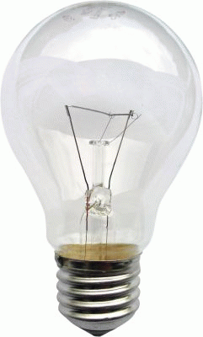
spaarlamp 11 W gloeilamp 60 W

Zet een rode cirkel om de lamp die de meeste energie verbruikt .
Zet een groene cirkel om de lamp die de minste energie verbruikt .

Welke lamp is het goedkoopst in het gebruik?_______________

6. Op het typeplaatje van een tv staat 100 W.
Anke zet de tv op stand-by.
Er brandt nog een rood lampje.
Arceer met groen het juiste antwoord.
Gebruikt de tv op stand-by nog energie? ja / nee
Is het vermogen bij stand-by 100 W? ja / nee

3.2 Vragen

7. Wat meet je met een elektriciteitsmeter?
________________________________________________

8. In welke eenheid meet dit instrument?

_________________ afgekort:______________________

9.
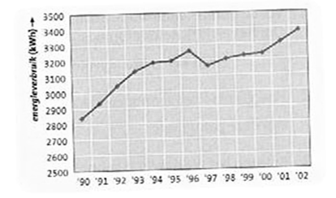
In de grafiek hierboven zie je het elektriciteitsverbruik
van een gezin van 1990 tot 2002

Hoeveel is het elektriciteitsgebruik in deze periode toegenomen?
______________________________________________________

10. Vul het jaartal in:
uitspraak | jaartal
Het elektriciteitsverbruik in dit jaar was 3200 kWh
Het elektriciteitsverbruik in dit jaar was 2830 kWh
Het elektriciteitsverbruik was in dit jaar hoger dan het jaar ervoor en hoger dan het jaar erna.
In dit jaar daalde het elektriciteitsverbruik van het gezin

3.3 Vragen

11. Vul de ontbrekende woorden in.
Om het elektriciteitsverbruik in kWh te berekenen,
moet je het _____________ in kW vermenigvuldigen
met de __________________in uren.

12. Hoe groot is het vermogen in kW van het broodrooster
op onderstaande afbeelding
_____________ (W) : ________________= ____________kW

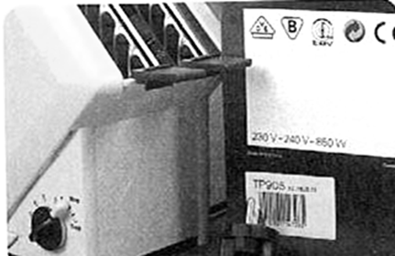

13. Bereken het elektriciteitsgebruik van het bakken van een appeltaart.
Voor het bakken staat een oven met een vermogen van 2 kW
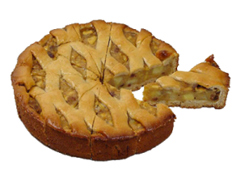
1,5 uur aan.

Volg de stappen uit het voorbeeld:

a._____________________________

b.____________________________

c._____________________________

d.______________________________

Wat moet je betalen voor het energiegebruik?

De prijs van 1 kWh is ongeveer 19 cent.
Als je van een apparaat het energiegebruik hebt berekend, dan vermenigvuldig je het energiegebruik met 0,19 cent.

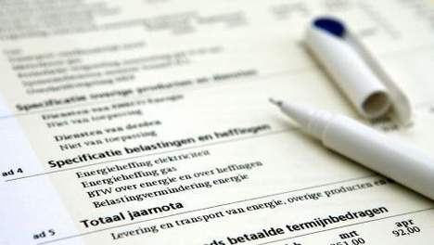

Hoe bereken je de kosten van het energieverbruik van een apparaat?

a. Schrijf het energiegebruik in kWh op. a. 0,216 kWh

b. Vermenigvuldig het energieverbruik b. 0,216 X 0,19 = 0,04
met de kWh-prijs.

c. Het antwoord geeft de kosten in euro. c. 0,04 = 4 eurocent

14. Bereken de prijs voor het bakken van een appeltaart uit opdracht 6.
Volg de drie stappen uit het voorbeeld.

a. energiegebruik in kWh:___________________________________

b. energiegebruik X kWh-prijs:_______________________________

c. de kosten zijn:__________________________________________

15 . De verlichting in een winkel brandt 12 uur per dag.
Het totale vermogen is 2500 W.
Een kWh kost 19 cent.
De kosten per dag zijn:_______________
De kosten voor een heel jaar zijn:_____________________

16. Vind je de juiste zin?
GINREEE
31 3 27 19 12 11 28
ATWT
6

THCIL
9 20
MVEREOGN
14 24 10 17 22 2 26
Verander de volgorde van de letters van de ‘vreemde’ woorden.
Zet het goede woord in de hokjes erachter.
Onder de hokjes staan getallen.
De letters boven de getallen moet je schrijven in de balk.
Vind jij de juiste zin?
HKW
16
LAPM
29 7 32 5
DOESCNE
4 1 13 21 15 18
RUOE
23 25 8 30

1 2 3 4 5 6 7 8 9 7 10 5 11 4 12 13 14 15 16 17 5 18 19
B
32 5
20 21 22 23 24 25 11 16 15 7 26 27 28 26 12 29 30 31 11 29 7

3.5 Test jezelf

1. Zet de woorden meer, minder en evenveel op de juiste plaats.

- Een mp3-speler gebruikt ___________energie dan een koffiezetapparaat.

- Een spaarlamp van 25 W gebruikt _____________energie dan een gloeilamp van 25 W.

- Een tv gebruikt in 2 uur _____________energie dan in 1 uur.

2. Op een machine zit een typeplaatje.
Arceer in de volgende zinnen het juiste woord.

De W staat voor: watt, vermogen, kilowattuur.

500 W geeft de spanning, stroom, vermogen van de machine aan.

3. Het vermogen van een wasmachine is 3500 W en van een tv 150 W.
Vul in.

- Het vermogen van de wasmachine is_______________kW.
- Het vermogen van de tv is_________________kW.

4. Een tv met een vermogen van 200 W staat elke avond 3 uur aan.
Je gaat uitrekenen wat dit per week kost,
1 kWh kost 19 Eurocent.

Wat is het vermogen van de tv in kW? ______________kW
Wat is het aantal uur dat de tv per week aanstaat? __________H
Hoeveel energie verbruikt de tv per week? _______________kWh
Hoeveel kost het energiegebruik van de tv per week?_______Eurocent

5. 1 kWh kost 19 cent.
Een wasbeurt duurt 1,25 uur.
Hoeveel kost het elektriciteitsverbruik van 1 wasbeurt?

1 wasbeurt? €______________

6 Hieronder zie je een elektriciteitsrekening.
Het verbruik van de familie is 3888 kWh.
Schrijf op hoe je dit verbruik uit de rekening kunt halen.

periode |  | meterstand |  | verbruik | prijs | bedrag
van | tot | begin | eind | kWh | € ct / kWh | In €
1-7-05 | 1-7-06 | 72086 | 75974 | 3888 | 19,0 | 738.72

